In dit V.v.V. Nieuws…

- Agenda
- Van de bestuurstafel
- Uitslag klaverjassen 18 oktober • Verslag alg. ledenvergadering V.v.V.
- Klaverjasmarathon in de Vuurkörf
- Het grote Sinterklaas Feest
- Winterfair Geref. Kerk Noordscheschut
- Ledenvergadering IJsvereniging N ’Schut
- Zwemmen in de Huttenheugte
- Winter Puzzel
- Bericht van Politie Hoogeveen
- Nieuws van de Dorpssmederijen
- Uitje naar de Kerstmarkt in Meppen
- Kerst Bingo en Klaverjassen
- KerstKadoKoopavond bij Carpe Diem
- Kinder Kerst Diner
- Open Single Darttoernooi 2019
- Nieuws van Chr. Muziekver. Irene
- Lidmaatschap V.v.V. Nieuweroord
- Colofon

Klaverjasmarathon | Zaterdag 23 november
Sinterklaasfeest | Zaterdag 30 november
Winterfair geref. Kerk. N’ Schut | Zaterdag 30 november
Ledenvergadering IJsver. N’ Schut | Maandag 2 december
Zwemfeest jeugd t/m 14 jaar | Vrijdag 6 december
Naar de kerstmarkt in Meppen | Zaterdag 7 december
Kerst Bingo en Klaverjassen | Zaterdag 14 december
Oud papier | Zaterdag 14 december
Kinder Kerst Diner | Zaterdag 21 december
Open Single Darttoernooi Nw Oord | Vrijdag 3 januari 2020
Oud Papier | Zaterdag 11 januari 2020
V.v.V. Klaverjassen | Vrijdag 17 januari 2020
Nieuwjaarsconcert Muziekver. Irene | zaterdag 18 januari 2020

Het volgende V.v.V. Nieuws komt uit vanaf 30 januari 2020
Kopij kan ingeleverd worden tot zaterdag 18 januari.

Heeft u ook nog teksten, een activiteit, wissewasjes, leuke foto’s of iets voor de agenda?
Mail het naar de redactie: vvvnieuws@gmail.com

Van de bestuurstafel

Beste dorpsgenoten,

Al weer het laatste V.v.V. Nieuws van dit jaar. Goed om even stil te staan bij ons V.v.V. nieuws. Het is zo van zelfsprekend, iedere paar maand ligt er weer een uitgave bij u in de bus.
Dit gaat uiteraard niet vanzelf. Veel van de stukken worden (vaak op het nippertje) aangeleverd door de bestuursleden van de V.v.V. Daarnaast zijn er ook anderen die gebruik maken van de mogelijkheid om iets te plaatsen in het V.v.V. Nieuws.
Met dank aan de redactie (Ina en Johanita) word alle kopij samengebracht. Vervolgens zorgt team Haveman voor het drukken, daarna volgen de ‘vouw’ vrijwilligers en de bezorgers.
Een hele klus voordat het boekje bij u op de deurmat ligt. Iedereen die hier iedere keer z’n steentje aan bijdraagt: hartelijk bedankt!

Voor de komende periode staan er weer veel verschillende activiteiten gepland, o.a. klaverjassen, krijtbord styling, Sinterklaasfeest, zwemmen, bingo, bezoek kerstmarkt en darten. Kortom, voor een ieder is er wel wat te beleven.

We zijn nog bezig met de planning voor 2020, suggestie en ideeën zijn van harte welkom!

Veel leesplezier bij dit V.v.V. nieuws.

Groet, Frank Post

Uitslag Klaverjassen 18 oktober 2019

totaal |  | partij 1 | partij 2 | partij 3 | partij 4
1 7763 | Henk IJmker | 1753 | 2058 | 1941 | 2011
2 7279 | Jeroen Bruinenberg | 2307 | 1703 | 1426 | 1843
3 7157 | Gerjo Zwiep | 1753 | 1787 | 1606 | 2011
4 6890 | Johnny Kats | 1619 | 1787 | 1606 | 1878
5 6603 | Wietse Jan Otten | 2307 | 1717 | 1220 | 1359
6 6553 | Wietse Otten | 1638 | 1717 | 1732 | 1466
7 6525 | Homme Zwiep | 1404 | 2058 | 1220 | 1843
8 6368 | Harry Kroezen | 1385 | 1505 | 1732 | 1746
9 6261 | Jan van Eck | 2198 | 1163 | 1506 | 1394
10 6215 | Johan Blokzijl | 1797 | 1129 | 1411 | 1878
11 6179 | Bert Vos | 1797 | 1505 | 1411 | 1466
12 6153 | Bertus Blokzijl | 1385 | 1703 | 1671 | 1394
13 6097 | Henk Schonewille | 1245 | 1435 8 | 1671 | 1746
14 5912 | Klasinus Sallomons | 1619 | 1129 | 1686 | 1478
15 5848 | Evert Vos | 2198 | 1163 | 1506 | 981
16 5720 | Dirk Prins | 1245 | 1430 | 1686 | 1359
17 5246 | Tim Vos | 1404 | 1435 | 1426 | 981

Verslag alg. ledenvergadering V.v.V.

Het jaar is alweer voorbij, tenminste ons bestuursjaar.

Tijdens de algemene ledenvergadering op 5 november hebben we in vogelvlucht 2018/2019 doorgenomen, we kwamen tot de ontdekking dat:
- Het ledenaantal gegroeid is. (mag natuurlijk nog meer)
- Het bestuur dit jaar niet verandert. Erik Kip, Mariet Claus en ik hebben aangegeven nog een periode te blijven.
- Er meer activiteiten zijn geweest dit jaar.
- We voor het eerst in lange tijd weer een spooktocht gehad hebben en de opkomst was geweldig.
- We dit jaar een spel buiten de feestweek om gehad hebben waarbij men punten kon krijgen voor de feestweek: Expeditie Nieuweroord. De reacties waren zeer positief, het krijgt dus ook een vervolg.
- We moeten opmerken dat het tijdens de feestweek voor sommige buurten steeds lastiger wordt om genoeg spelers te krijgen. Ons advies: wees creatief!

Zo zijn er nog veel meer punten, soms negatief maar bovenal positief. We kunnen met trots terugkijken op het eindresultaat.

Natuurlijk zijn wij nog steeds op zoek naar nieuwe ideeën. Heeft u een suggestie? Geef het dan door aan een van de bestuursleden of stuur ons een berichtje via Facebook (VVV Nieuweroord)

Met vriendelijke groet,

Evelien Smit
Secretaris V.v.V. bestuur

Klaverjasmarathon in de Vuurkörf

Op zaterdag 23 november houden we weer de jaarlijkse klaverjasmarathon in Dorpshuis de Vuurkörf.

Aanvang: 10.00 uur
Eindtijd: 16.00 uur
Kosten: € 5,00 voor V.v.V. leden € 7.50 voor niet leden.

Net als andere jaren zullen we weer zorgen voor een heerlijke snert lunch!

Tot dan!
De Klaverjascommissie, V.v.V. Nieuweroord
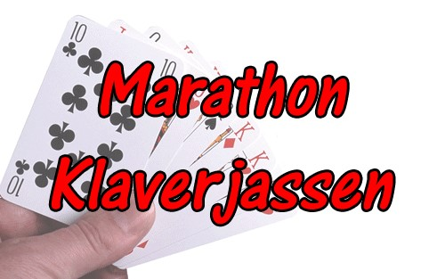

Het Grote Sinterklaas Feest!
Op zaterdag 30 november vieren we het grote Sinterklaas Feest in
Dorpshuis de Vuurkörf.
Wat voor grappen zullen de Pieten dit jaar uit gaan halen? En zullen ze ook dit jaar alle cadeaus weer op tijd in Nederland krijgen?

De Sint heeft aan ons gevraagd of alle kinderen een ‘pet fles’ mee willen nemen (het liefst een cola of sinas fles).

Jullie mogen allemaal om 13.30 uur bij het dorpshuis verzamelen. Wanneer Sinterklaas en zijn Pieten er zijn, mogen de kinderen van groep 1 t/m 4 mee naar binnen. Tegen 15.30 uur mogen de papa’s, mama’s, opa’s, oma’s, broers en zussen jullie weer op komen halen.

Tot 30 november!

Groetjes,
Kindercommissie V.v.V.

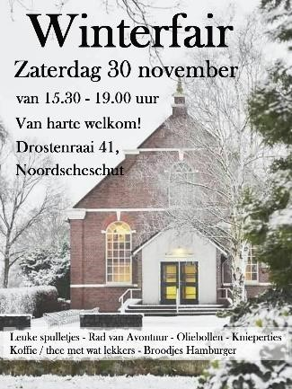

ALGEMENE LEDENVERGADERING
Seizoen 2018-2019
IJsvereniging Noordscheschut

Het bestuur van de IJsvereniging Noordscheschut roept al haar leden op voor het bijwonen
van de Algemene Ledenvergadering op

Maandag 2 december 2019 om 20.00 uur
in ons clubhuis aan de Boogerdweg 8 te Noordscheschut.

AGENDA:
- Opening door de voorzitter
- Verslag van de Algemene Ledenvergadering 2018
- Ingekomen stukken
- Bestuur mededelingen
- Jaarverslag secretaris
- Financieel verslag boekjaar en begroting 2018‐2019
- Verslag kascontrolecommissie en benoemen nieuw lid kascontrolecommissie
- Pauze
- Bestuursverkiezing.
Aftredend en niet herkiesbaar: Henny Hein, en René Vos. Aftredend en herkiesbaar Rudi Koopman.
- Rondvraag
- Sluiting

Het bestuur van de IJsvereniging Noordscheschut.

Zwemmen in de Huttenheugte Dalen

Alle zwemfanaten vanaf groep 5 - t/m 14 jaar opgelet!
Op vrijdag 6 december gaan we weer met z’n allen een avond zwemmen in ‘De Huttenheugte’ in Dalen.
We verzamelen om 16.30 uur in het dorpshuis “de Vuurkörf” waar eerst een broodje knakworst voor jullie klaar zal staan.
Ook in het zwembad zorgen wij voor wat lekkers te eten en te drinken. Rond 21.15 uur hopen we weer terug te zijn. De kosten zijn 7 euro per kind (V.v.V. leden) en 8,50 euro voor niet leden.
Je moet je voor deze activiteit wel voor opgeven.
Tot zaterdag 30 november kun je het opgave strookje inleveren bij:
Wilma Bruinenberg, Geeserraai 12 of stuur een app naar: 06-22761688.

-----------------------------------------------------------------------------------

Naam kind:………………………………………..

Ouders kunnen brengen: ja / nee
Ouders kunnen halen: ja /nee

BERICHT VAN POLITIE HOOGEVEEN

De "donkere dagen" zijn weer begonnen, helaas zien we als politie dat momenteel terug komen in het aantal inbraken. Hierin is de laatste tijd een stijgende lijn te zien. Wij adviseren onder andere om uw woning deugdelijk af te sluiten bij vertrek en waar nodig meer inbraak werende maatregelen te
nemen, zoals extra haken op uw ramen en deuren. Vooral ramen en buitendeuren aan de achterkant van een woning en op de 1e verdieping zijn kwetsbaar.

Daarnaast willen we inbraken voorkomen, u kunt ons hierbij helpen door verdacht gedrag te melden. Na een inbraak blijkt achteraf vaak dat buren iets opvallends hebben gezien. En dat ze de politie niet belden, omdat ze dachten dat het toch niets was.
Ook als u twijfelt, bel de politie via 112. Want de politie komt liever een keer te veel dan te weinig. Dankzij uw tip kan de politie inbraken voorkomen. Wist u dat 80% van de woninginbraken dankzij oplettendheid van buren wordt opgelost?

Wat wil de politie weten? De politie gaat op zoek naar de persoon die u heeft gezien. Daarom is het belangrijk om op het uiterlijk te letten.
Schrijf op wat u zag:
- Lengte (groter of kleiner dan uzelf)
- Postuur (dik of dun)
- Leeftijd (schatting)
- Haarkleur
- Kapsel
- Kleding (kleur en soort)
- Tas of rugzak (kleur en soort)
- Opvallende kenmerken zoals tatoeage of litteken
- Welk vervoermiddel? (merk, model, kleur en kenteken).

Bellen met de politie: Spoed en melden verdacht gedrag: 112 Geen spoed: 0900-8844

Nog twee maanden en dan is het jaar 2019 alweer voorbij.
We kunnen samen met u/jullie terug kijken op een geslaagd jaar met leuke ideeën, zoals…..

  - De heerlijke slagroomtaarten van de kinderen gemaakt tijdens de feestweek.
  - Geen stinkende Dixie, maar een toiletwagen tijdens de feestweek.
  - Expeditie Nieuweroord voor jong en oud.
  - De hele zomer kunnen genieten van de mooie bloemen langs de boulevard.
  - Veiliger speelplek gemaakt door het plaatsen van een hek langs de speeltuin in de Veenbuurt.

De Peuterspeelzaal is nog druk bezig is met het herinrichten van het peuterplein.
En…… in het voorjaar van 2020 komt er een gezellige muziekavond verzorgd door Olympia Radio.

Kortom er zijn en worden weer veel leuke ideeën gerealiseerd.

Mocht u/jij of als groep nu ook enthousiast geraakt zijn door boven staande ideeën, wacht niet langer, lever je idee in bij:

Jannie Haveman, Henriette Zomer, Gerrit Vos, Seine Hugen of Tinka Bruinenberg.

Samen kijken wij met de groep van de Smederij Nieuweroord naar het idee. Voldoet het idee aan de voorwaarden? (deze zijn te vinden op de site van de smederijen) en valt het binnen het budget? Dan kan het idee wellicht op korte termijn worden uitgevoerd!

Naar de kerstmarkt in Meppen (Dld)

Op zaterdag 7 december gaan we met de bus naar de kerstmarkt in Meppen, Duitsland. Ga je gezellig mee?

De bus vertrekt om 13.30 uur bij het dorpshuis en zal om 19.00 uur weer vertrekken vanuit Meppen.

Het is een gezellige markt met veel kraampjes waar je helemaal in kerstsferen kunt komen. Natuurlijk zijn er verschillende kraampjes waar je lekker kan eten en is er een 40 meter hoog reuzenrad, zodat je de markt ook nog eens van bovenaf kan bekijken.

Lijkt het je gezellig om met ons mee te gaan, samen met vrienden en/of familie, geef je dan op voor 23 november bij Daniëlle Bruinsma (daniebruinsma@gmail.com).

Kosten:
V.v.V. leden: €12,50
Niet leden: €15,-

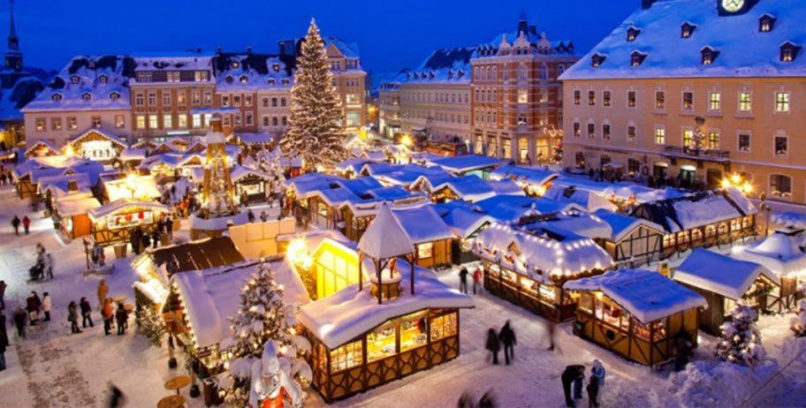

Kerst-bingo en Kerst-klaverjassen

Zaterdag avond 14 december gaan we klaverjassen en bingoën.
De zaal is open om 19.15 uur en we beginnen om 20.00 uur

Voor de bingo zijn wij (Wilma en Evelien) weer druk bezig geweest om sponsoren te zoeken voor waanzinnige prijzen. En we kunnen alvast verklappen…. dit jaar zijn de prijzen weer niet mis! We spelen 12 rondes met daarin drie keer kans op een prijs.
Natuurlijk is er ook de Super ronde.

Welke sponsoren ons prachtige prijzen hebben toegezegd, verklappen we binnenkort op onze Facebookpagina: VVV Nieuweroord en op Instagram. Dat gaan we natuurlijk niet gewoon mededelen, dat gaan we doen door middel van een ??? En ook daar is natuurlijk weer wat mee te winnen is. 😉

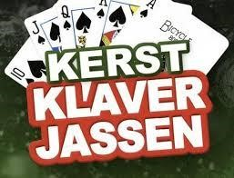
Mocht je echt niet van bingo houden, of je voelt je niet op je gemak tussen bijna allemaal dames, kom dan gezellig klaverjassen. Ook hier is de kans groot dat je naar huis gaat met een geweldige prijs. In ieder geval garanderen wij een gezellig avondje uit voor alle deelnemers!

Kerstbingo Leden € 7,50
Niet leden € 8,50
Superronde € 2,- Graag tot ziens in
Dorpshuis de Vuurkörf Klaverjassen Leden € 4,50 in Nieuweroord.
Niet leden € 5,50
KerstKadoKoopavond!

Kom allemaal gezellig kerstkadootjes halen bij Carpe Diem!
(of nog even iets leuks voor jezelf op tafel)

Wanneer?

Vrijdag 20 december van 16.00 - 20.00 uur.

Om helemaal in de kerstsfeer te komen...

Leuke kadootjes, gezellige muziek, goede sfeer en een kopje
koffie/thee of warme chocolademelk. Tot 20 december!
Carpe Diem Bloemist
Middenraai 68
7912 TL Nieuweroord
06-81158033
Pinnen is ook mogelijk!

Ps. Heeft u een mooie schaal of vaas waar u iets opgemaakt wil hebben?! Die maak ik graag voor u op!

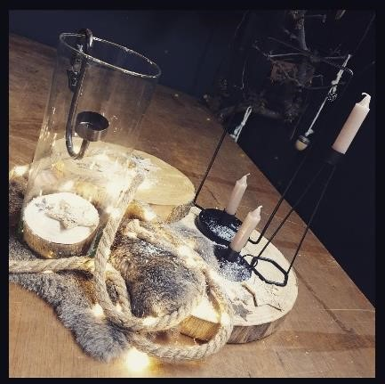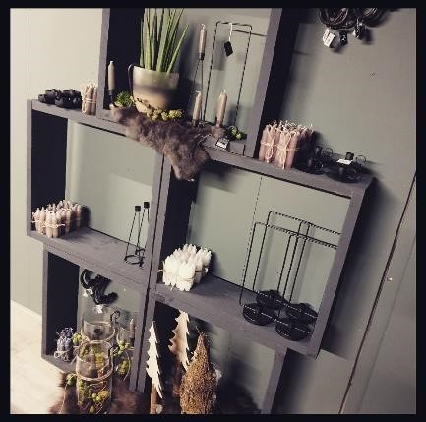

Kinder Kerst Diner

Wij van 'The Bronx' nodigen alle kinderen vanaf 4 jaar uit om samen met ons gezellig te komen eten! Een echt Kerst diner en daarna natuurlijk nog lekker even dansen!

Wanneer: zaterdag 21 december
Tijd: 17.30 uur tot 21.00 uur
Kosten: 3 euro per kind
Leeftijd: vanaf 4 jaar

Dresscode: trek je mooiste kerstkleren aan!

Opgeven kan tot 15 december bij: Lineke Westerink,
lineke_westerink@hotmail.com

Neem je vriendjes, vriendinnetjes, neefjes en nichtjes mee en kom allemaal gezellig bij ons aan tafel en dansen bij de kerstdisco!

Tot 21 december allemaal!

Open Single Darttoernooi 2019

Wanneer: vrijdag 3 januari 2020

Locatie: Dorpshuis de Vuurkörf
Zaal open: 18.00 uur
Opgave tot: 18.55 uur
Aanvang: 19.00 uur

Kosten V.v.V. leden: €7,50
Kosten niet leden: €10,00

Prijzen: Geldprijzen in winnaar- en verliezersronde

Deelname vanaf 13 jaar en ouder.

Opgeven kan op de avond zelf, of bij Henk Snoeijing (06-23932660)

Chr. Muziekvereniging
“Irene” Nieuweroord

Hoofdsponsor:

www.irenenieuweroord.nl Tuincentrum Strijker Noordscheschut

PERSBERICHT

In tegenstelling tot andere jaren geeft Chr. Muziekvereniging “Irene” Nieuweroord dit jaar geen kerstconcert.

Het komende jaar bestaat de vereniging 75 jaar en dat zal groots gevierd worden. Te beginnen met een nieuwjaarsconcert op zaterdag 18 januari 2020 in Dorpshuis De Cirkel te Noordscheschut.

Tijdens dit concert zullen de fanfare van Irene en de bigband New Place Collective zich ten gehore brengen, alsmede Popkoor 2000 uit Ruinen. De aanvang is om 20.00 uur en er is vrije toegang.

In het kader van het jubileumjaar staan nog meer activiteiten op het programma, zoals:
- 7 maart 2020: Jeugddag o.l.v. Ivo Kouwenhoven.
- 17 mei 2020: Begeleiding Kerkdienst te Noordscheschut, met aansluitend een koffieconcert.
- Eind juni schoolproject voor kinderen van de basisscholen in de groepen 4, 5 en 6.
- 3 oktober 2020, groot jubileumconcert.

Jaargang 34, nummer 5
14 november 2019

V.v.V. Nieuws is een uitgave van de Vereniging voor Volksvermaak te Nieuweroord en verschijnt ongeveer 5 maal per jaar. Oplage 500 stuks. Ook verschijnt er jaarlijks een speciale uitgave voor de feestweek.

Redactie:
Ina Knol
Johanita Knol
E-mail: vvvnieuws@gmail.com

Advertenties/Drukkerij:
Jannie Haveman tel. (0528) 34 12 83 Slag 1, Nieuweroord

Kopij kan per e-mail worden gestuurd naar bovengenoemd adres.

Kopij van inwoners, verenigingen of instellingen uit Nieuweroord en omstreken wordt gratis geplaatst, deze kan worden ingekort of geweigerd.

Vanaf 30 januari 2020 verschijnt de volgende uitgave. Kopij inleveren voor zaterdag 18 januari.

Kijk ook eens op de website: www.nieuweroord-web.nl of volg ons op Facebook: Volksvermaak Nieuweroord

Beheerder website Nieuweroord:
Plaatsing of aanpassingen van tekst/foto’s van bovenstaande website wordt verzorgt door Marijke Mulderij tel. (0528) 34 43 33

AED: bij het dorpshuis hangt een AED-apparaat. Wanneer u denkt deze nodig te hebben, bel dan 112. Vrijwilligers halen dan het AED apparaat en zullen u helpen, als aanvulling op de ambulancedienst.

Lidmaatschap V.v.V. Nieuweroord

Graag brengen wij het lidmaatschap van onze vereniging nogmaals onder de aandacht. Het lidmaatschap geeft korting bij onze evenementen en u ontvangt gratis het V.v.V. Nieuws! Zo blijft u op de hoogte van alle activiteiten in en rondom Nieuweroord! Het lidmaatschap is van 0-12 jaar gratis en bedraagt voor personen van 13 jaar en ouder € 5,00 per jaar (peildatum 1 oktober).

Vul onderstaand machtigingsformulier in en lever deze in bij
Henri Mulderij, Molenweg 30, Tiendeveen. Mailen mag ook naar henrimulderij@hotmail.com

AANMELDING EN MACHTIGINGSFORMULIER
○ Ja, ik meld mij aan als lid van de V.v.V. Nieuweroord.

Persoonlijke gegevens:
Achternaam: .......................................................................................
Adres: ................................................................................................... Woonplaats: ........................................................................................
Geboortedatum ………………………………..……………………………………………..
Email: ....................................................................................................
IBAN: .... .... .... ... .... .... .... .... .... .... .... .... .... .... .... .... .... ....

DOORLOPENDE MACHTIGING LEDENGELD
Door ondertekening van dit formulier geef ik toestemming aan de V.v.V. Nieuweroord om het ledengeld d.m.v. een doorlopende incasso van mijn bankrekening af te schrijven.

Datum: .................................

Handtekening rekeninghouder: ................................................

Als u het niet eens bent met deze afschrijving kunt u deze laten terugboeken.
Neem hiervoor binnen 8 weken na afschrijving contact op met uw bank.

